Chorzów, 22.02.2021 r.

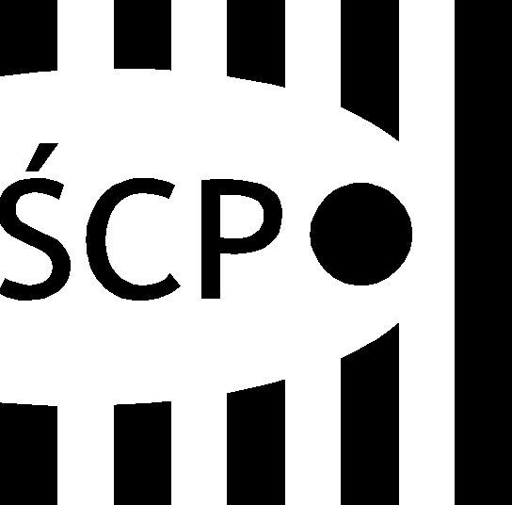

Śląskie Centrum Przedsiębiorczości
ul. Katowicka 47
41-500 Chorzów
tel. +48 (32) 743 91 60
fax +48 (32) 743 91 61
scp@scp-slask.pl
www.scp-slask.pl

SCP-IV-3.383.15.2021.ZZ

Informacja o wyborze oferty
- dotyczy postępowania w trybie zapytania ofertowego na usługę odbioru i utylizacji odpadów w postaci zużytych lub zepsutych składników majątkowych Śląskiego Centrum Przedsiębiorczości;
wartość zamówienia nie przekracza kwoty wskazanej w art. 2, ust. 1, pkt 1 Ustawy PZP.

(SCP/ZP/383/1-012/2021)

Zamawiający informuje, iż w przedmiotowym postępowaniu wpłynęły 2 oferty następujących firm:

Lp. | Nazwa Wykonawcy | Cena oferty | Ilość otrzymanych punktów | Potwierdzenie spełniania warunków
1 | SEDO Sebastian Karallus  Ul. Wrzosowa 5 Kopanino  87-162 Lubicz | 4212,00 zł | 50,72 | spełnia
2 | ENVIROPOL Sp. z o.o.  Ul. Mechaników 15  44-109 Gliwice | 2136,24 zł | 100 | spełnia

Zamawiający dokonał wyboru najkorzystniejszej oferty firmy:

Wartość oferty 2136,24 zł brutto.
ENVIROPOL Sp. z o.o., ul. Mechaników 15, 44-109 Gliwice.

